ARSENAL Filmverleih präsentiert

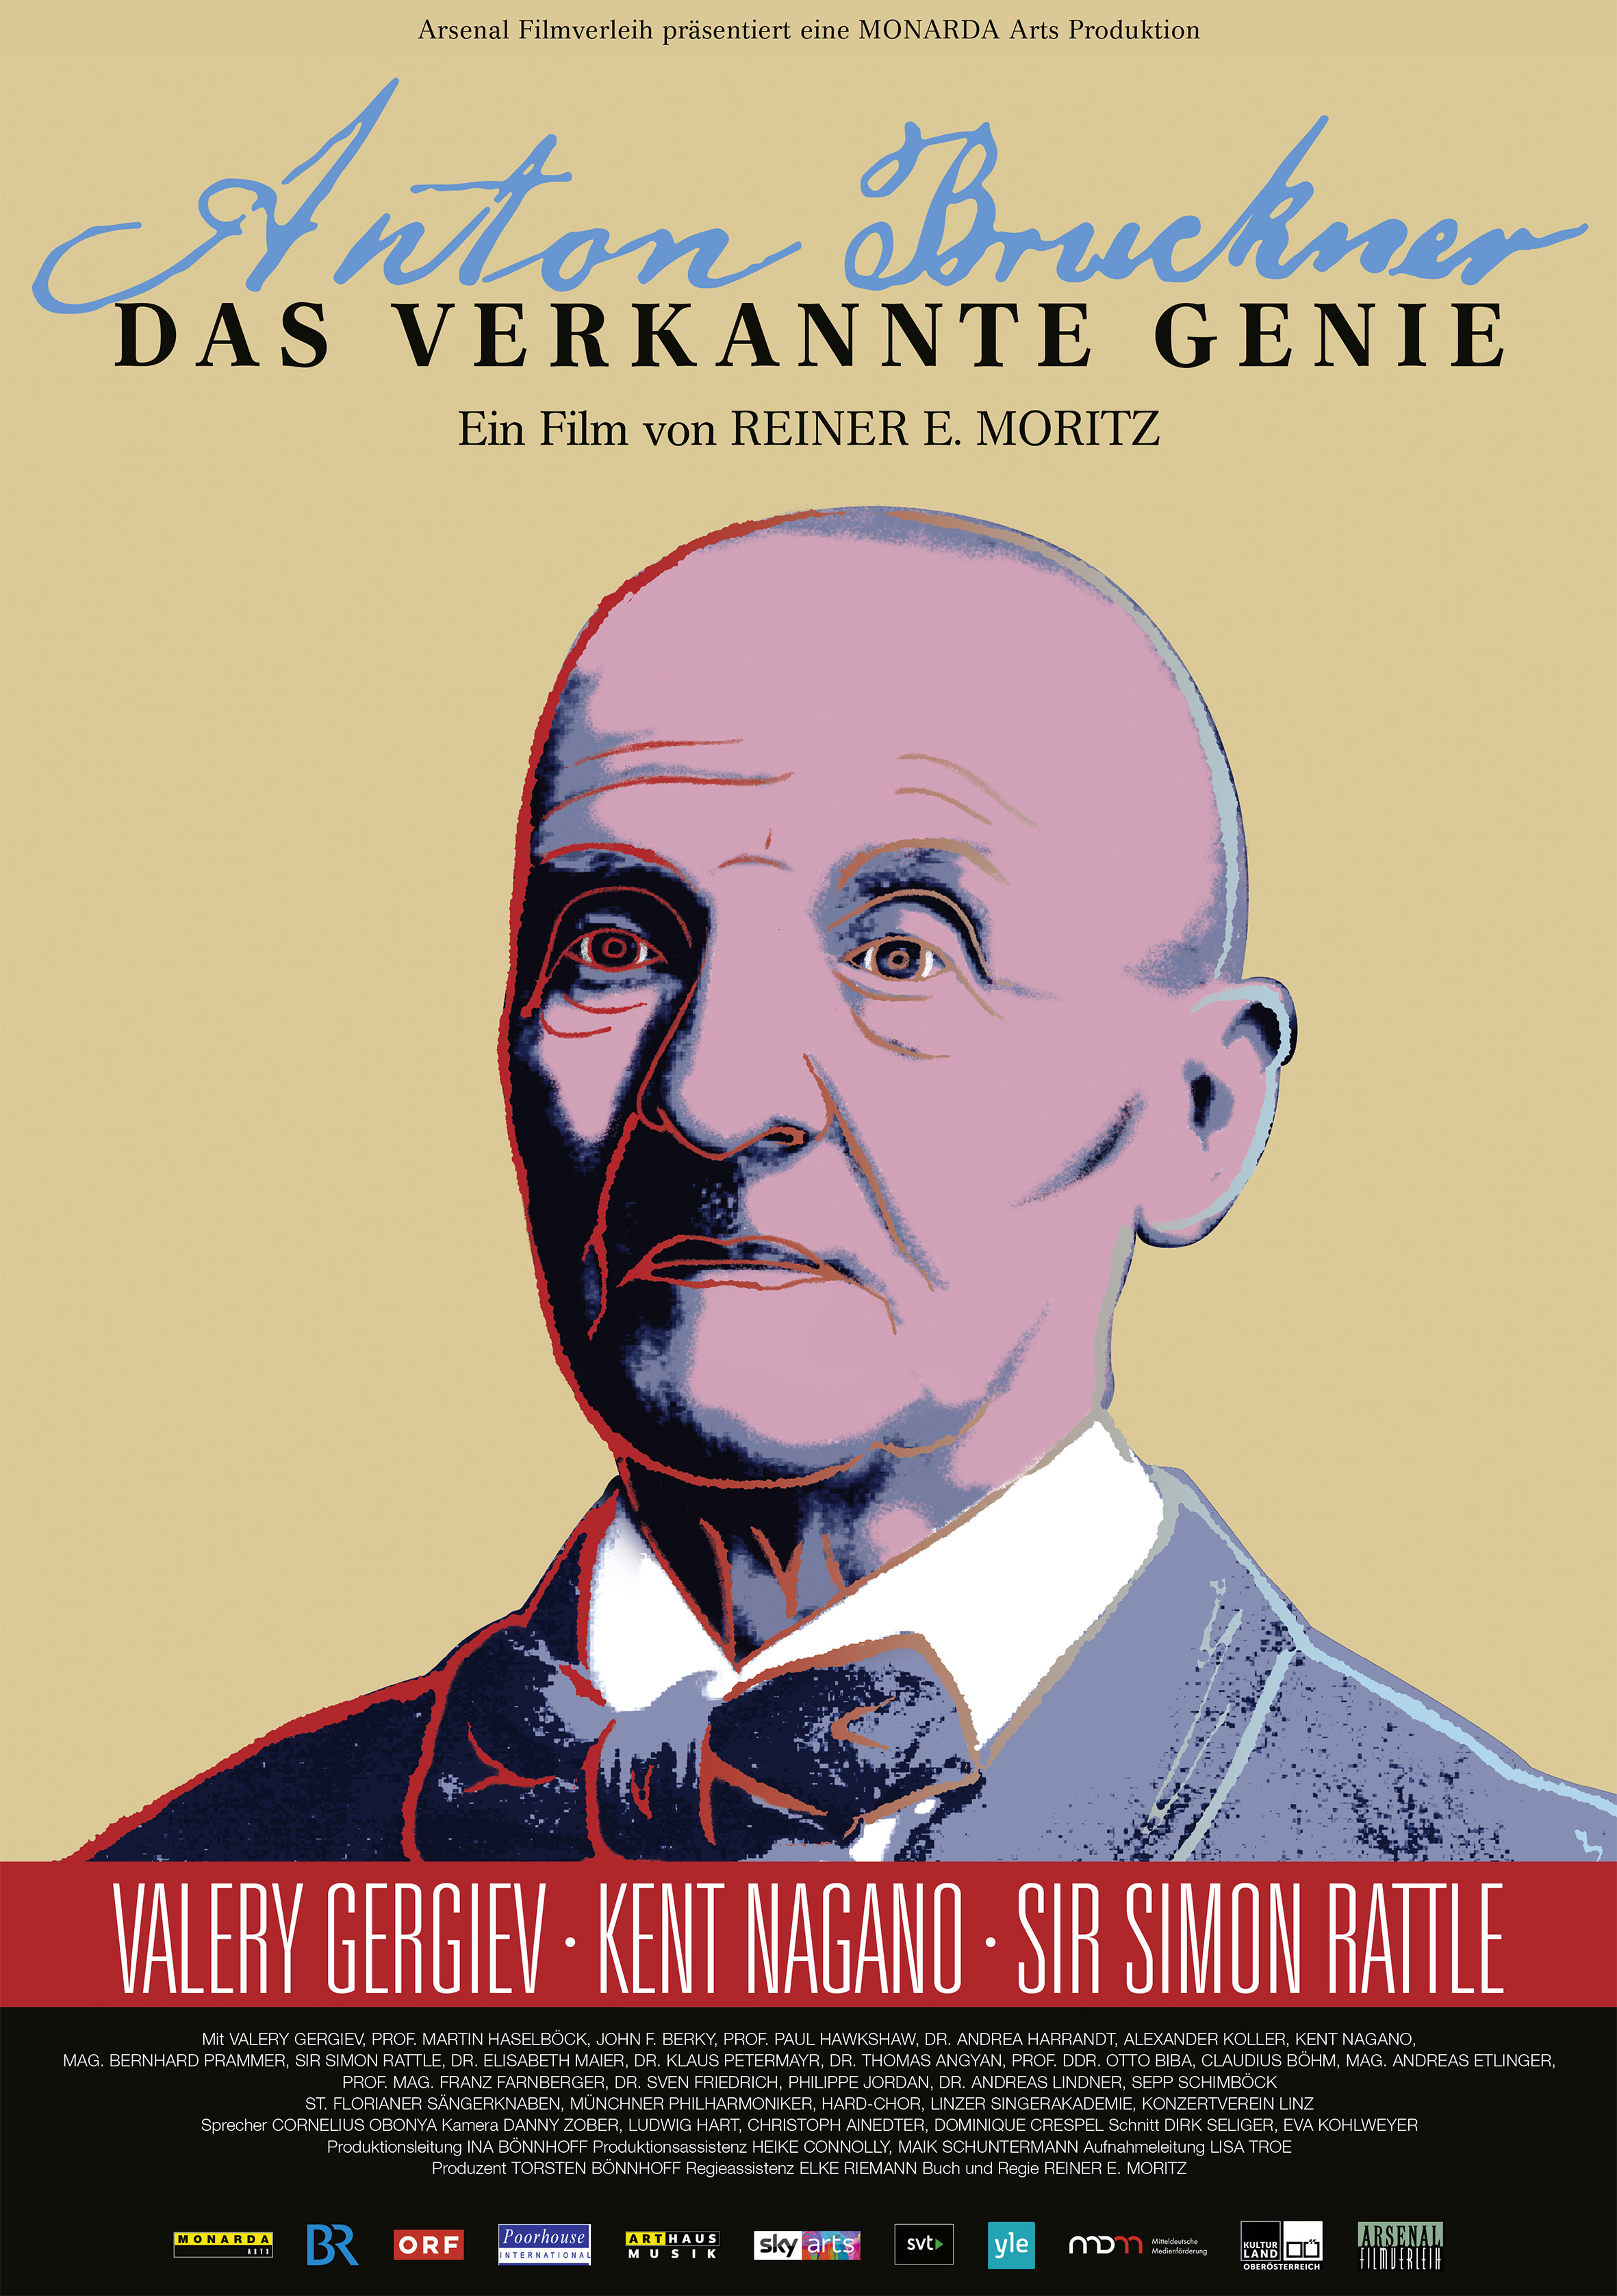

ANTON BRUCKNER – DAS VERKANNTE GENIE

Deutschland 2019, 96 Minuten
Regie: Reiner E. Moritz
mit Valery Gergiev und den Münchner Philharmonikern, Kent Nagano, Sir Simon Rattle u.v.a.

Kinostart: 23.7.2020

INHALT
Heute wird als einer der größten und fantasievollsten Komponisten seiner Zeit gefeiert, von seinen Zeitgenossen wurde er noch verachtet: Anton Bruckner ist ein Genie der Töne. Durch Größen wie Kent Nagano, Valery Gergiev und Sir Simon Rattle erwacht Bruckner in dem Dokumentarfilm „Anton Bruckner – Das verkannte Genie“ noch einmal zum Leben und seine Musik erzählt von den Höhen und Tiefen seines Lebens.
Der Regisseur Reiner E. Moritz begibt sich in seiner Dokumentation auf eine filmische Spurensuche und spürt Anton Bruckner an seinen Lebensorten und Wirkstätten nach. Ausgehend von St. Florian, wo Bruckner entscheidende Lebensjahre verbracht hat und wo er in der Stiftsbasilika unter der Orgel begraben liegt, geht es an seinen Geburtsort Ansfelden, danach zu seinen ersten Dienststellen in Windhaag und Kronstorf. Anschließend über Linz, wo er die Liedertafel Frohsinn geleitet hat, die noch heute als Linzer Singakademie existiert bis hin nach Wien, wo Bruckner einst in der Piaristenkirche an der Orgel improvisierte. Auch seine Zeit in Bayreuth wird thematisiert.
Durch Größen wie Valery Gergiev, Kent Nagano und Sir Simon Rattle erwacht Bruckners sinfonisches Werk noch einmal zum Leben. Anhand seiner Musik wird von den Höhen und Tiefen seines Lebens erzählt. Zusätzlich gibt die Aufnahme des kompletten Bruckner Zyklus mit Valery Gergiev am Pult der Münchner Philharmoniker eine einmalige Möglichkeit, Ausschnitte all seiner Sinfonien aus einer Hand zu hören.
Diese Dokumentation räumt Vorurteile gegenüber Bruckners künstlerischem Schaffen aus und verleiht dem Komponisten die ihm gebührende Anerkennung.

INTERVIEW MIT DEM REGISSEUR REINER MORITZ

Welchen besonderen Bezug haben Sie zu Anton Bruckner?
Ich habe mich als Schüler in Hannover mit Bruckners 4. Sinfonie intensiv beschäftigt, weil mein Klavierlehrer, Klaus Bernbacher, die Chance bekam, das Werk zu dirigieren und ich bei allen Proben dabei sein durfte.
Welche Motivation hatten Sie für Ihren Film?
Dieser Solitär zwischen der Wiener Klassik und Mahler war nicht leicht zu fassen. Ich habe mit Celibidache seine 4. und 5. Sinfonie für das Fernsehen produziert und mich immer wieder gefragt, wie kommt jemand zu so gewaltigen sinfonischen Bauten. Als die Telmondis mit Gergiev und den Münchner Philharmonikern einen Bruckner Zyklus plante, habe ich mir gesagt, das ist Deine Chance, eine Dokumentation zu machen und damit mehr über den Komponisten zu wissen.

Wie fanden Sie Ihre Interviewpartner?
Da gilt mein Dank zu allererst Dr. Klaus Petermayr vom Bruckner Institut Linz und Alexander Koller, dem Chorleiter des Hard-Chor und der Linzer Singakademie (ehemals Sängerbund Frohsinn). Es lag auf der Hand, die Nachfolger von Bruckner als Organisten in St. Florian, Linz und Wien zu befragen sowie den heutigen Leiter des damaligen Sängerbunds Frohsinn. Durch Zufall lernte ich bei einer Vorbesichtigung in St. Florian Prof Martin Haselböck kennen, der als Organist der Wiener Hofkapelle vieles über Bruckner als Organist beitragen konnte. Daß man Biografen, ausgewiesene Bruckner-Dirigenten und die Hüterin der Autografen befragt, versteht sich von selbst.
Wonach wählten Sie die Drehorte aus?
Diese sind natürlich von der Biografie vorgegeben. Da ist einmal der Geburtsort Ansfelden mit dem Bruckner Museum, dann St. Florian, wo Bruckner als Chorsänger und später als Lehrer und Organist tätig war, Linz, wo er lange Zeit als Domorganist gelebt und seine 1. Sinfonie komponiert hat, sowie Wien. Besondres wichtig waren mir auch seine beiden ersten Lehrstellen in Windhaag und Kronstorf, wo seine ärmlichen Lebensumstände mit den prächtigen Schulen seines Namens von heute gegenübergestellt werden. Bruckners Verehrung von Richard Wagner, dem er seine 3. Sinfonie widmete, ließ auch einen Besuch in Bayreuth sinnvoll erscheinen.

Wieviel Material mussten Sie sichten, wie gingen Sie an den Schnitt heran?
Nachdem ich grundsätzlich den Interviewpartnern vorweg keine Fragen gebe, um eine gewisse Spontaneität zu erhalten, galt es natürlich aus unendlich vielen Äußerungen das Wichtigste herauszukristallisieren. Das kostet immer viel Zeit. Außerdem versucht man Versprecher auszumerzen. Wesentliche Teile der Struktur der Dokumentation standen von vornherein fest. Da waren einmal die Ausschnitte aus den 9 Sinfonien – eine ziemlich einmalige Möglichkeit, aus einer Hand alle 9 Sinfonien verwenden zu dürfen – sowie die zeitgenössische Kritik, die ich von Cornelius Obonya lesen ließ. Dann kommt man bei einer Künstlerbiografie nicht um eine gewisse Chronologie herum, wenn man die Entwicklung deutlich machen will. Um schneller zu ein bißchen Musik zu kommen, habe ich als Einstieg Bruckners Zeit als Florianer gewählt und bin erst dann auf seinen Geburtsort zurückgesprungen. Die weitere Entwicklung des Films folgt dann Bruckners Biografie, in der viele neue Einzelheiten überraschen. Wer weiß schon, daß Bruckner als stattlicher junger Mann ein guter Tänzer war, als Organist in in Frankreich und England Triumphe feierte und einen ausgeprägten Sinn für PR- Arbeit hatte?

Welches Werk ist Ihr Lieblingsstück von Bruckner?
Die Motette Locus iste, und ich bin sehr glücklich, daß wir die Florianer dazu bewegen konnten, uns für eine Aufnahme zur Verfügung zu stehen.

(Die Fragen stellte Käte Schaeffer)

STAB
Regie: Dr. Reiner Moritz
Kamera: Danny Zober, Ludwig Hart, Christoph Ainedter, Dominique Crespel
Ton: Carsten Hundt
Schnitt: Dirk Seliger
Producer: Torsten Bönnhoff
Produktionsleitung: Ina Bönnhoff
Laufzeit: 96 min
Bildformat: 16:9
Produktionsjahr: 2019

VERLEIH PRESSE

ARSENAL Filmverleih
72070 Tübingen Käte Schaeffer
Tel. 07071 - 9296-17 07071 - 929616
Fax 07071 - 9296-11 0176 - 41025360
info@arsenalfilm.de k.schaeffer@arsenalfilm.de
www.arsenalfilm.de

